IPA 2010 projekt

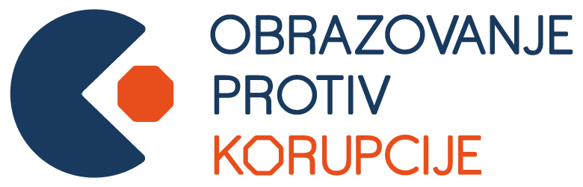 | Poziv za sudjelovanje  u programu stručnog usavršavanja

Forum za slobodu odgoja u suradnji s partnerima poziva nastavnike i stručne suradnike osnovnih i srednjih škola, nezaposlene nastavnike i studente učiteljskih i nastavničkih fakulteta s područja Sisačko-moslavačke županije na sudjelovanje u programu stručnog usavršavanja „Obrazovanje protiv korupcije“

Opis programa stručnog usavršavanja.
Korupcija se lakše ukorijenjuje u zemljama gdje su građani slabije obrazovani, a svijest o građanstvu niska. Mnogi smatraju kako na pojavnost korupcije u društvu oni nemaju nikakvog utjecaja pa stoga ništa niti ne čine. Međutim, s obzirom na sve negativne učinke koje korupcija ima u gospodarstvu i javnoj upravi, načine kako korupcija ugrožava sigurnost građana i prava čovjeka, te štetu koju nanosi ugledu zemlje, doista je nužna edukacija koje će senzibilizirati mlade za prepoznavanje i borbu protiv svih mogućih oblika korupcije.
Svrha antikorupcijskog obrazovanja je kod učenika izgraditi sustav vrijednosti i razviti vještine potrebne za odnos prema korupciji kakav je svojstven demokratskom društvu, tj. odgojiti osobu koja je svjesna opasnosti korupcije na svim razinama, koja će biti sposobna uočiti pojavu korupcije te je spremna poduzeti korake na njenom uklanjanju.
Antikorupcijsko obrazovanje u školama može biti i formalno i neformalno. Na formalnoj razini, elementi antikorupcijskog obrazovanja mogu biti izravno uključeni u nastavni plan i program. Na neformalnoj razini mogu se promovirati inicijative, te održavati izvannastavne aktivnosti, kampanje organizacija civilnog društva, konferencije na kojima sudjeluju učenici i druga događanja.
Ovaj program omogućava provedbu oba pristupa: učenicima se teorijski razjašnjava fenomen korupcije, ali im pomaže da kroz niz radionica u sklopu nastave, osobito povijesti, etike i psihologije razumiju širi kontekst ovog problema.
Program antikorupcijskog obrazovanja u školama namijenjen je nastavnicima koji su spremni antikorupcijske sadržaje uklopiti u gradivo koje predaju. Program ih osposobljava za to bez potrebe za dodatnim vremenom koje bi posvetili detaljnom studiju fenomena korupcije, a koristeći postojeće programe, priručnike i metodološka sredstva.

Ishodi stručnog usavršavanja
Po završetku stručnog usavršavanja sudionici će:
- znati definirati korupciju;
- osvijestiti razliku između javnog i privatnog interesa;
- razlikovati različite oblike korupcije;
- uočiti posljedice korupcije na društvo i javni sektor;
- prepoznati i osvijestiti utjecaj korupcije na pojedinca, društvo, politiku, okoliš i sl.;
- osvijestiti važnost borbe protiv korupcije na individualnoj razini i razini cijelog društva;
- znati zakonodavni okvir i tijela za borbu protiv korupcije;
- naučiti koristiti priručnike programa;
- znati uključiti sadržaje programa u nastavni plan i program.
Obveze sudionika stručnog usavršavanja
Sudionici seminara, kako bi zadovoljili uvjete seminara, dužni su:
- Sudjelovati na cijelom seminaru;
- Provesti dvije nastavne jedinice povezane s programom;
- Dostaviti dvije nastavne pripreme o provedenim nastavnim jedinicama.
Sudionici koji ispune uvjete stručnog usavršavanja dobivaju potvrdu o stručnom usavršavanju supotpisanu od strane Agencije za odgoj i obrazovanje. Trajanje stručnog usvršavanja je sveukupno 20 sati.

Sudjelovanje na seminaru
- Seminari stručnog usavršavanja održavaju se u sklopu projekta „Obrazovanje protiv korupcije“ kojeg financira Europska unija, a sufinancira Ured Vlade Republike Hrvatske za udruge.
- U seminarskoj grupi će biti najviše 25 sudionika.
- U slučaju više prijava od određenog broja sudionika, organizator stručnog usavršavanja će izabrati sudionike na temelju izražene motivacije u prijavnici.
- Sudjelovanje u seminaru stručnog usavršavanja je besplatno. Organizator stručnog usavršavanja pokriva troškove trenera, literature, materijala tijekom seminara, prostora održavanja, ručka i stanki za kavu tijekom seminara.
- Trošak prijevoza sudionici snose samostalno.

ODRŽAVANJE STRUČNOG USAVRŠAVANJA
Stručno usvršavanje će se održati:
- u Sisku: 3. i 4. svibnja 2014.; Ekonomska škola Sisak

NAČIN PRIJAVE
- Na stručno usavršavanje se prijavljuje slanjem ispunjene prijavnice na adresu prijave@fso.hr ili na broj faksa 01/557-9779.
- Prijavnica se preuzima s mrežne stranice www.fso.hr
- Dodatne informacije se mogu dobiti na 01/46 63 503
- Prijave se primaju do 19. travnja 2014. godine

